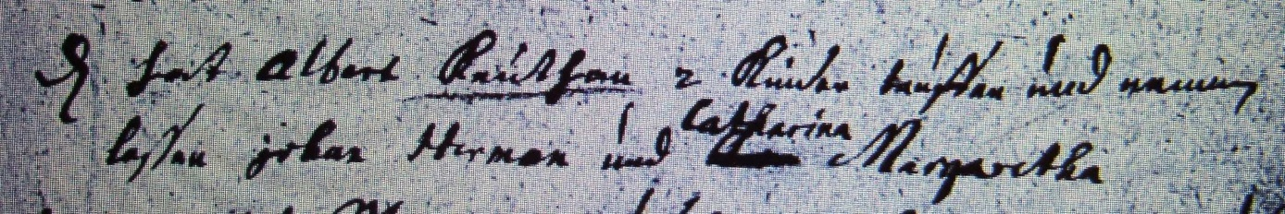

Kirchenbuch Heeren 1717; ARCHION-Bild 46 in „Taufen 1716 - 1771“
Abschrift:
„d. (nach 3.Mai, KJK) hat Albert Keuthan 2 Kinder taufen und nennen laßen Johan Herman und Catharina Margaretha“.

